Лабораторна робота 1
Моделювання дискретних сигналів в Matlab і Simulink

Мета роботи: освоєння прийомів моделювання дискретних сигналів у середовищах Matlab та Simulink
Теоретичні відомості.
Дискретні сигнали в Matlab та Simulink
Подаючи електричний сигнал з виходу мікрофона на вхід звукової плати комп'ютера, корисно уявляти собі, як аналоговий сигнал перетвориться в дискретний, і як потім дискретний сигнал перетвориться в послідовність чисел. У лабораторній роботі розглянуто перший етап - перетворення аналогового сигналу в дискретний. Таке перетворення прийнято називати «дискретизацією».
Можливі варіанти сигналів показані на рис. 0. Сигнал, зображений на рис. 0.а, будемо називати вихідним аналоговим. На рис. 0.б представлена ​​дискретна версія вихідного сигналу, зазвичай іменована даними, оцифрованими природним способом, або даними з амплітудно-імпульсною модуляцією (pulse amplitude modulation - РАМ). Дані на ріс.0.б ще несумісні з цифровою системою, оскільки амплітуда кожної природної вибірки все ще може приймати безліч можливих значень, а цифрова система працює з кінцевим набором значень. На рис. 0.в і ріс.0.г показано предствлення вихідного сигналу такими дискретними імпульсами, вершина яких плоска. Якщо значення імпульсів утворюють незліченну множину, вони називаються дискретними відліками. Далі ці імпульси можна подати на пристрій квантування, що перетворює імпульси так, що їх значення утворюють скінченну множину - такі імпульси називаються квантовими відліками. Дані у такому форматі сумісні з цифровою системою.
Імпульси рис.0.г відрізняються від імпульсів ріс.0.в тим, що повністю заповнюють проміжок між моментами поновлення значення сигналу. Такий спосіб дискретизації, іменований «вибірка-зберігання» [3], найбільш ефективний з точки зору завадостійкості.
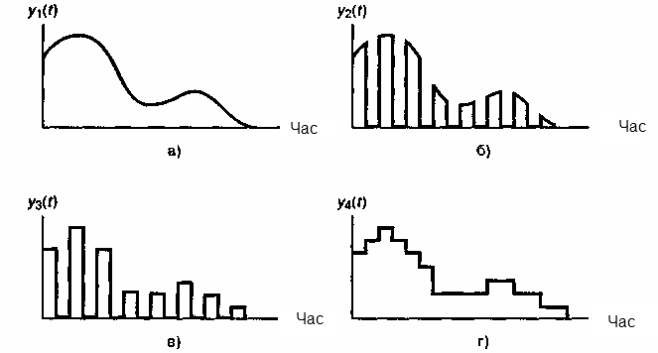
Рис. 0. Вихідні дані в системі координат "час-амплітуда":
а) вихідний аналоговий сигнал; 6) дані в природному дискретизації;
в) квантовані вибірки; г) вибірка-зберігання

Моделювання дискретних сигналів в Matlab
Генерувати сигнали в Matlab можна трьома способами:
- в діалоговому режимі, за допомогою послідовності команд у командному вікні;
- в автоматичному режимі, шляхом створення та запуску на виконання m-скрипта;
- в автоматичному режимі, шляхом створення і виклику m-функції.
Генерування сигналів в діалоговому режимі. Цей спосіб найбільш трудомісткий, оскільки вимагає кожну команду набирати з клавіатури в командному вікні. Щоб підвищити продуктивність праці, можна всю послідовність команд попередньо набрати в будь-якому текстовому редакторі (зазвичай це Notebook або Word), а потім, скопіювавши текст у буферну пам'ять (Clipboard), вставити його в командне вікно. Недолік цього способу в тому, що необхідно одночасно тримати активними дві програми - Matlab та текстовий редактор. Перевага даного способу проявляється тоді, коли роботу в Matlab здійснюють, слідуючи якійсь інструкції, в якій теоретичні відомості чергуються з практичними завданнями у вигляді фрагментів текстів m-скриптів. Такий стиль роботи типовий, наприклад, при проведенні лабораторних робіт.
Наприклад, так виглядає в текстовому редакторі послідовність команд генерування N відліків тонального сигналу амплітудою A, частотою f0, початковою фазою Fi0, з частотою дискретизації fs:
% Гармонійний сигнал
A = 1; f0 = 100; Fi0 = pi / 2; fs = 1000; N = 20;% параметри сигналу
t = (0: N-1) / fs;% моменти часу
s = A * sin (2 * pi * f0 * t + Fi0);% обчислення відліків сигналу
plot (t, s)% графік
title ('Гармонічний сигнал')% заголовок
xlabel ('час, з'); ylabel ('Рівень');% написи уздовж осей
grid on% координатна сітка
Отриманий графік відображається в спеціальному вікні з написом Figure # 1 (якщо це перший будується графік). Графік зручно зберігати шляхом експорту в економному форматі *. jpg (рис.1).

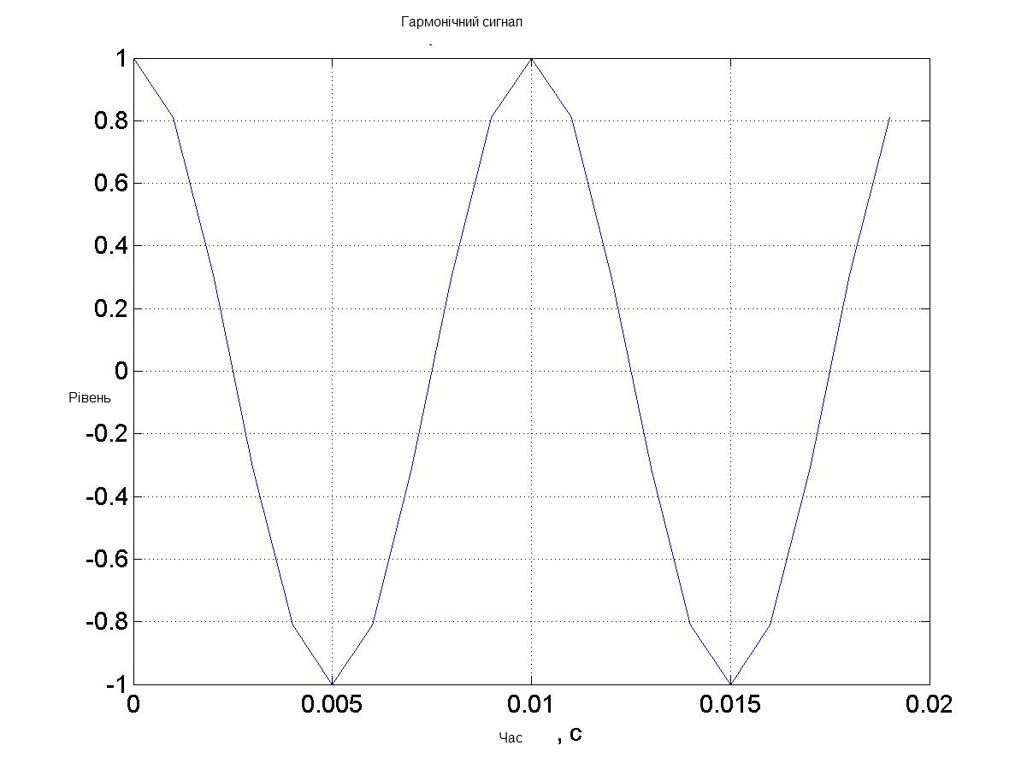
Рис.1 Графік функції
Примітка: при використанні символів кирилиці в тексті команд (коментарі, заголовки і т.п.) слід враховувати особливості «відношення» кожної конкретної версії Matlab до кирилиці. Напис можна відредагувати (кнопка зі стрілкою Edit Plot в графічному вікні) перед тим, як зберігати малюнок на диску.
Генерування сигналів шляхом створення m-скрипта. Даний спосіб відрізняється тим, що всі команди набираються в спеціальному вікні редактора m-файлів (рис.2).
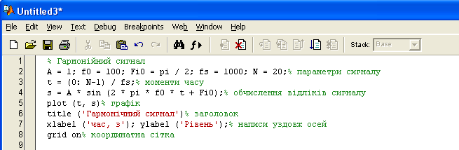
Рис.2 Вікно зі m-скриптом
Даний спосіб хороший тим, що замість сторонніх програмних продуктів використовується власний інструментарій Matlab, спеціалізований для написання і налагодження m-скриптів.
Генерування сигналів шляхом створення m-функції. Даний спосіб відрізняється тим, що вхідні дані записують як аргумент якоїсь функції  , а вихідні - як значення цієї функції. Зручність в тому, що символьні позначення даних можуть відрізнятися від позначень, що використовуються в тілі функції. Більш того, числові значення вхідних даних можна просто ставити у найменуванні викликається функції. Остання обставина продемонструємо на прикладі.
Створимо підпрограму - m-скрипт ton.m види:
% Скрипт ton
s = A * sin (2 * pi * f0 * t + Fi0);% обчислення відліків сигналу
Команду виконання цього скрипта потрібно «оточити» командами підготовки вхідних даних і виведення вихідних даних:
A = 1; f0 = 100; Fi0 = pi / 2; fs = 1000; N = 20;% параметри сигналу
t = (0: N-1) / fs;% моменти часу
ton;% обчислення відліків сигналу
plot (t, s)% висновок графіка
title ('Гармонійний сигнал')% заголовок
xlabel ('час, з'); ylabel ('Рівень');% написи уздовж осей
grid on% координатна сітка
Очевидно, позначення вхідних та вихідних даних викликає програми повинні співпадати з позначеннями відповідних даних викликається підпрограми.
Тепер зробимо по-іншому - напишемо і збережемо m-функцію під ім'ям ton_sig.m:
%------- Функції ton_sig.m -----------
% [S, t] = ton_sig (B, f1, Fi1, Fs, N1)
%---------------------------------------
% Генерування гармонійного сигналу
% Y = B * sin (2 * pi * f1 * x + Fi1),
% B - амплітуда;
% N1 - кількість відліків сигналу;
% F1 - частота;
% Fs - частота дискретизації;
% Fi1 - початкова фаза сигналу
%---------------------------------------
function [y, x] = ton_sig (B, f1, Fi1, Fs, N1)
%---------------------------------------
x = (0: N1-1) / Fs;% моменти часу
y = B * sin (2 * pi * f1 * x + Fi1);
%-------- Кінець функції ton_sig.m ----------
Тепер m-скрипт генерування того ж відрізка косинусоїди буде виглядати так:
% Гармонійний сигнал
[S, t] = ton_sig (1,100, pi / 2,1000,20)% обчислення відліків сигналу
plot (t, s)% висновок графіка
title ('Гармонійний сигнал')% заголовок
xlabel ('час, з'); ylabel ('Рівень');% написи уздовж осей
grid on% координатна сітка
Як бачимо, тепер числові значення вхідних даних задаються як аргументи m-функції ton_sig.m. Вихідні дані функції використовуються для побудови графіка.
Очевидно, застосування m-функцій вигідно тоді, коли алгоритм формування значень функції досить складний: міститься багато команд і звернень до різноманітних бібліотечних функцій з непростим синтаксисом.
Очевидним є і недолік m-функцій - необхідно пам'ятати їх синтаксис. Втім, отримати потрібну інформацію можна, якщо в командному вікні задати команду help:
>> Help ton_sig
У результаті на моніторі відобразиться коментар, з якого починається m-функція. Для наведеного вище прикладу текст допомоги має такий вигляд:
%------- Функції ton_sig.m -----------
% [S, t] = ton_sig (B, f1, Fi1, Fs, N1)
%---------------------------------------
% Генерування гармонійного сигналу
% Y = B * sin (2 * pi * f1 * x + Fi1),
% B - амплітуда;
% N1 - кількість відліків сигналу;
% F1 - частота;
% Fs - частота дискретизації;
% Fi1 - початкова фаза сигналу
%---------------------------------------
Таким чином, очевидний висновок: дуже важливо при програмуванні m-функцій забезпечувати їх якісним і докладним коментарем.
Завдання 1. Сформувати загасаючий гармонійний сигнал:
Fs = 8e3; % частота дискретизації 8 кГц
t = 0:1/Fs:1; % одна секунда дискретних значень часу
A = 2; % амплітуда – два вольти
f0 = 1e3; % частота гармонійного сигналу 1кГц
phi = pi/4; % початкова фаза гармонійного сигналу – 45˚
s1 =A*cos(2*pi*f0*t+phi); % гармонійний сигнал
alpha = 1e3; % швидкість загасання
s2 = exp(-alpha*t).*s1; % загасаюча синусоїда
% вивід (візуалізація) загасаючої синусоїди різними способами
figure,subplot(2,2,1);plot(s2(1:100))
subplot(2,2,2);plot(s2(1:100),'.')
subplot(2,2,3);stem(s2(1:100))
subplot(2,2,4);stairs(s2(1:100))

У пакеті Signal Processing системи Matlab є функції, які генерують неперіодичні сигнали, що часто зустрічаються на практиці:
rectpuls – прямокутний імпульс виду 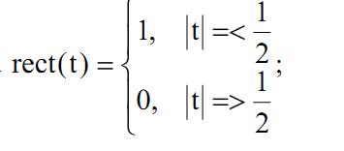

sinc- імпульс виду 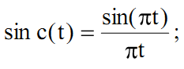

tripuls- імпульс виду 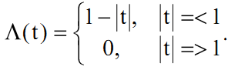

Прямокутний імпульс
Синтаксис
y = rectpuls(t,width),
де t – вектор значень часу; width – ширина (тривалість) імпульсу ( за замовчуванням width = 1, у цьому випадку функція rectpuls робить результат, відповідний до математичної функції rect).

Завдання 2. Сформувати прямокутний імпульс:
t = –0.6:0.01:1;
y = rectpuls(t);
figure,plot(t,y);
ylim([0 1.5])

Функція Дірака
Найбільший інтерес у теоретичному відношенні представляє граничний випадок прямокутного імпульсу, коли його тривалість прямує до нуля, а висота імпульсу прямує до нескінченності. У цьому випадку у результаті граничного переходу одержуємо нову функцію з надзвичайними властивостями. Вона називається «дельта-функція», або функція Дірака. Ця функція має наступні властивості:
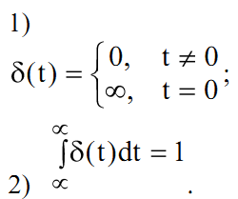

Імпульс із обмеженою смугою частот
Для формування імпульсу виду 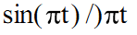використовується функція sinc:
Синтаксис
y = sinc(t),
де t – вектор значень часу.

Завдання 3. Сформувати імпульс виду
:
f = –10:0.1:10;
y = sinc(f);
figure,plot(f,y);
ylim([-2 2])

Трикутний імпульс
Для формування трикутного імпульсу з одиничною амплітудою служить функція tripuls:
Синтаксис
y = tripuls(t,width,skew),
де t – вектор значень часу; width – ширина (width = 1 за замовчуванням) імпульсу; skew – коефіцієнт асиметрії імпульсу, що визначає положення його вершини.
Пік імпульсу розташований при t = width*skew/2, параметр skew повинен
лежати в діапазоні від –1 до 1 (skew = 0 за замовчуванням).

Завдання 4 Сформувати симетричний трапецієподібний імпульс із амплітудою 10 В і розмірами верхньої й нижньої основи 20 і 60 мс відповідно. Частота дискретизації 1кГц:
Fs = 1e3;
t = –50e-3:1/Fs:50e-3;
A = 10;
T1 = 20e-3;
T2 = 60e-3;
s = A*(T2*tripuls(t,T2)-T1*tripuls(t,T1))/(T2-T1);
figure,plot(t,s)

Функції генерації послідовності імпульсів
Функція формування кінцевої послідовності імпульсів pulstran
Для генерації кінцевої послідовності імпульсів однакової форми з рівнями, що довільно задаються затримками й, служить функція pulstran.
Синтаксис
y = pulstran(t, d, ‘func’, p1, p2, …)
y = pulstran(t, d, p, fs, 'method')
Самі імпульси можуть задаватися одним із двох способів:
1) Іменем функції, що генерує імпульс;
2) Розрахованим вектором відліків, за допомогою якого задається форма імпульсу.

Для першого способу функція викликається в такий спосіб:
y = pulstran(t, d, ‘func’, p1, p2, …),
де t – вектор значень часу; d – вектор затримок (якщо d – двохстовпчикова матриця, те перший стовпець трактується як затримки імпульсів, а другий – як їхні рівні); ‘func’ – ім'я функції, що генерує одиночний імпульс; параметри, що залишилися, – p1, p2, … – додаткові.

Завдання 5. Сформувати п'ять симетричних трикутних імпульсів, інтервали між якими лінійно збільшуються, а амплітуди експоненційно зменшуються:
>> Fs = 1e3; % частота дискретизації
>> t = 0:1/Fs:0.5; % дискретний час
>> tau = 20e–3; % довжина імпульса
>> d = [20 80 160 260 380]'*1e–3; % затримки імпульсів
>> d(:,2) = 0.8.^(0:4)'; % амплитуди импульсів
>> y = pulstran(t,d,'tripuls',tau);
>> figure,plot(t,y);

Моделювання дискретних сигналів в Simulink
Генерування сигналів в Simulink, природно, має свої особливості. Розглянемо їх.
Візьмемо з бібліотеки блоків Simulink два блоки: Sine Wave (з розділу Sources) і Scope (з розділу Sinks). Поєднавши їх, отримаємо схему (рис.3).
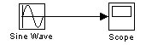
Рис.3
Потім подвійним клацанням по блоку осцилоскопа активізуємо вікно, яке імітує екран осцилоскопа, і запустимо модель (кнопка Start simulation). У результаті одержимо зображення відрізка синусоїди (рис. 4).
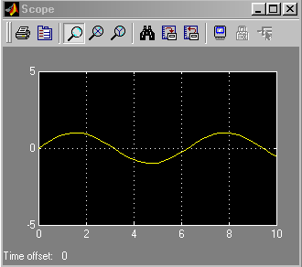
Рис.4
Як бачимо, генерувати гармонійний сигнал в середовищі Simulink навіть простіше, ніж в середовищі Matlab. Однак це перше враження дуже оманливе. Дійсно, адже важливо ще вміти управляти параметрами гармонійного сигналу. Те, що амплітуда гармонійного сигналу виявилася рівною одиниці - нам просто «пощастило». Дійсно, за замовчуванням амплітуда генерованого сигналу прийнята рівною одиниці. Однак частотою, початковою фазою і тривалістю сигналу ми поки не управляємо.
Двічі клацнемо по блоку Sine Wave - в результаті з'явиться вікно налаштувань параметрів (мал. 5). Клацнувши по кнопці Help, отримаємо інструкцію з цим блоком, сутність якої зводиться коротенько до того, що в даному блоці виконується операція
З наведеної формули і написів на рис.5 стає зрозумілим сенс чотирьох змінних: амплітуди, кутової частоти, початкової фази й постійної складової. Залишається поки зашифрованим сенс змінної "час".
Зупиняючись на цьому важливому питанні, зазначимо відмінність понять "час" і "модельний час". Так, генерування відрізка сигналу тривалістю 1 с (модельне час) може тривати значно коротший проміжок часу, наприклад, 0.1 з (реальний час). Швидкість генерування залежить від обсягу обчислень, швидкодії комп'ютера, від вибраного "розв'язувача", тобто алгоритму моделювання, і т.д. До речі, цілком можливий зворотний ефект - для складного алгоритму процедура моделювання відрізка сигналу тривалістю 0.1 с може розтягнутися на кілька секунд.
Сигнал може генеруватися двох типів: безперервний time-based і дискретний sample-based. Для моделювання роботи безперервних систем рекомендують використовувати безперервний тип time-based, а для моделювання роботи дискретних систем - дискретний тип sample-based [2].
Якщо встановлений тип time-based, тоді параметр Sample time може приймати значення:
- 0 (за умовчанням) - блок працює в безперервному режимі;
- > 0 - блок працює в дискретному режимі;
- -1 - Блок успадковує той самий режим, що і приймає блок.
Як вказується в Help, робота в безперервному режимі може призводити до великих погрішностей генерації на великих проміжках модельного часу.
Робота в дискретному режимі змушує блок вести себе так, як якщо б до виходу безперервного генератора був приєднаний блок Zero-Order Hold. Дійсно, зібравши дві схеми (рис.6) і задавши в обох випадках значення параметра Sample time, рівне 0.5 (вікно настройки блоку Zero-Order Hold показано на рис.7), отримуємо ідентичні результати (рис.8).
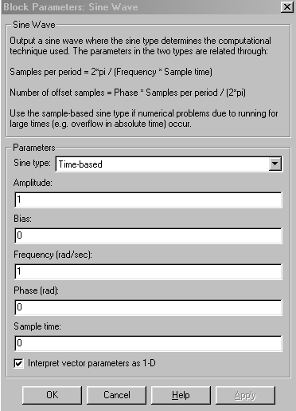
Рис.5
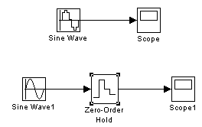
Рис.6
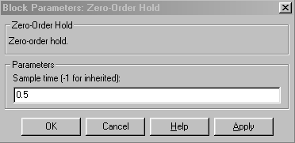
Рис.7
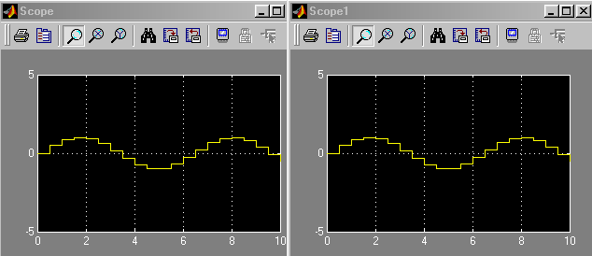
Рис.8

Таким чином, блок Zero-Order Hold можна трактувати як "дискретизатор", тобто частина АЦП, відповідальну за дискретизацію сигналу. Іноді блок Zero-Order Hold іменують АЦП [4]. На нашу думку, це не коректно, оскільки дискретизований сигнал у "справжньому" АЦП піддається ще й квантуванню за рівнем. У блоці Zero-Order Hold, однак, квантування не проводиться.
Кілька слів про побудову графіків. Крім блоку Scope, графік можна побудувати і за допомогою блоку XY-Graf, на верхній вхід X якого потрібно подати послідовність моментів часу за допомогою блоку Clock (години), а на нижній вхід Y - значення генерованого сигналу (рис.9).
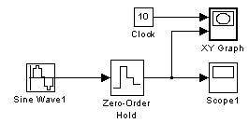
Рис.9
У результаті попередньо налаштований (у відповідному вікні настройки задаються граничні значення аргументу і функції, а також вказується значення параметра Sample time) графобудівник видасть показаний на рис.10 графік, якщо для блоку XY-Graf задано Sample time =- 1 (тобто період дискретизації успадковується).
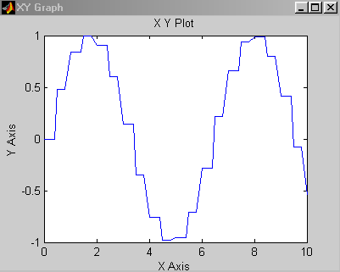
Рис.10
Графік буде трохи іншим (рис.11), якщо для блоку XY-Graf задано Sample time = 0.5.
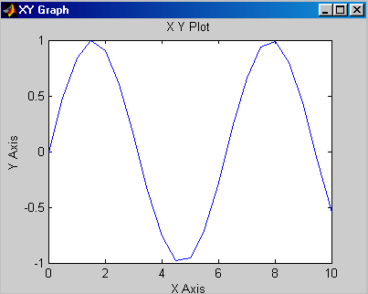
Рис.11
Ще про один спосіб побудови графіків. Масиви відліків моментів часу і відповідних значень сигналу можна за допомогою блоку To Workspace експортувати з середовища Simulink у середовище Matlab (рис.13).
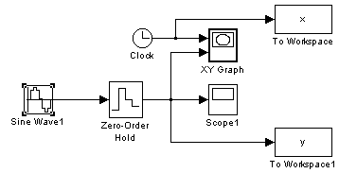
Рис.13
При цьому, як показує практика, краще за все поставити формат array для експортованих даних (рис.14).
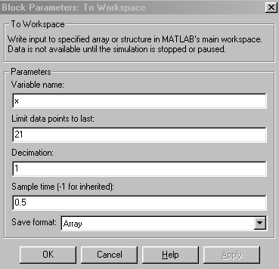
Рис.14
Подальше побудова графіка в середовищі Matlab за допомогою команди plot (x, y) не становить ніяких труднощів (рис.15).
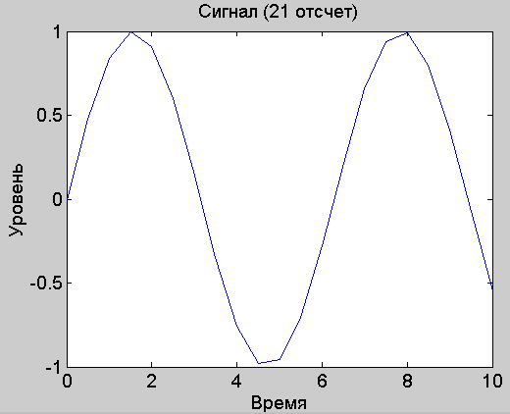
Рис.15
Підсумуємо результати проведених дослідів.
Сигнал типу time-based при роботі блоку генерації в режимі безперервного часу має вигляд гладкої функції часу, а в режимі дискретного часу - вид ступеневої сигналу, такого, як якщо б до виходу генератора плавного сигналу був приєднаний блок Zero-Order Hold, що є дескретизатором типу "відлік-зберігання".
Іншими словами, задаючи режим дискретного часу, ми йдемо від необхідності у використанні блоку Zero-Order Hold.
А тепер згенеруємо в Simulink відрізок дискретного гармонійного сигналу з теми ж параметрами, що були задані в Matlab: амплітуда 1, частота 100 Гц, частота дискретизації 1000 Гц, початкова фаза 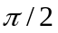 , Кількість відліків 20.
Збираємо знову схему з генератора і осцилоскопа. У вікні-масці настроювання генератора виробляємо вказівку потрібних числових значень параметрів, задаємо тип time-based і присвоюємо значення Sample time = 0.001 (рис.16).
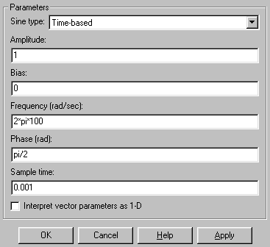
Рис.16
Після запуску моделі отримуємо на екрані осцилоскопа зовсім не ту картину, яку очікували (рис.17).
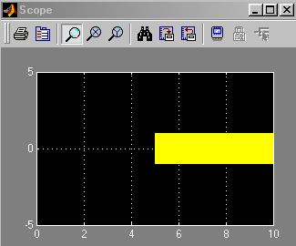
Рис.17
Причина проста - потрібно ще налаштувати параметри моделювання: задати початок і кінець модельного часу (у нашому випадку це 0 і 0.02 с, відповідно), а також вибрати алгоритм моделювання (тип «вирішувача»). На рис.18 показано вікно налаштувань параметрів моделювання, активізується при виборі позиції меню Simulation / Simulation parameters.
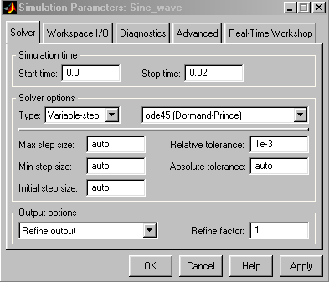
Рис.18
Крім того, налаштуємо параметри осцилоскопа, клацнувши по кнопці Parameters на вікні Scope (ріс.19a, b).
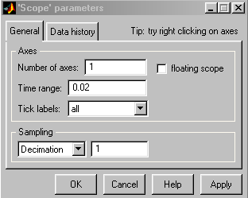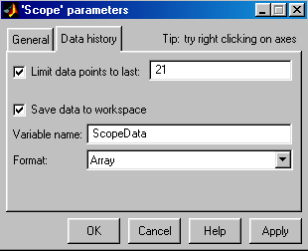
A) B)
Рис.19
Після запуску моделі на екрані осцилоскопа з'явиться зображення (рис.20)
.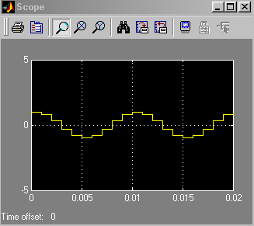
Рис.20
Оскільки параметри осцилоскопа були задані так, щоб в робочий простір виводився двовимірний масив ScopeData значень аргументу і функції, за допомогою команд
>> Y1 = ScopeData (:, 1);
>> Y2 = ScopeData (:, 2);
>> Plot (y1, y2)
можна побудувати графік згенерованої функції засобами Matlab (рис.21).
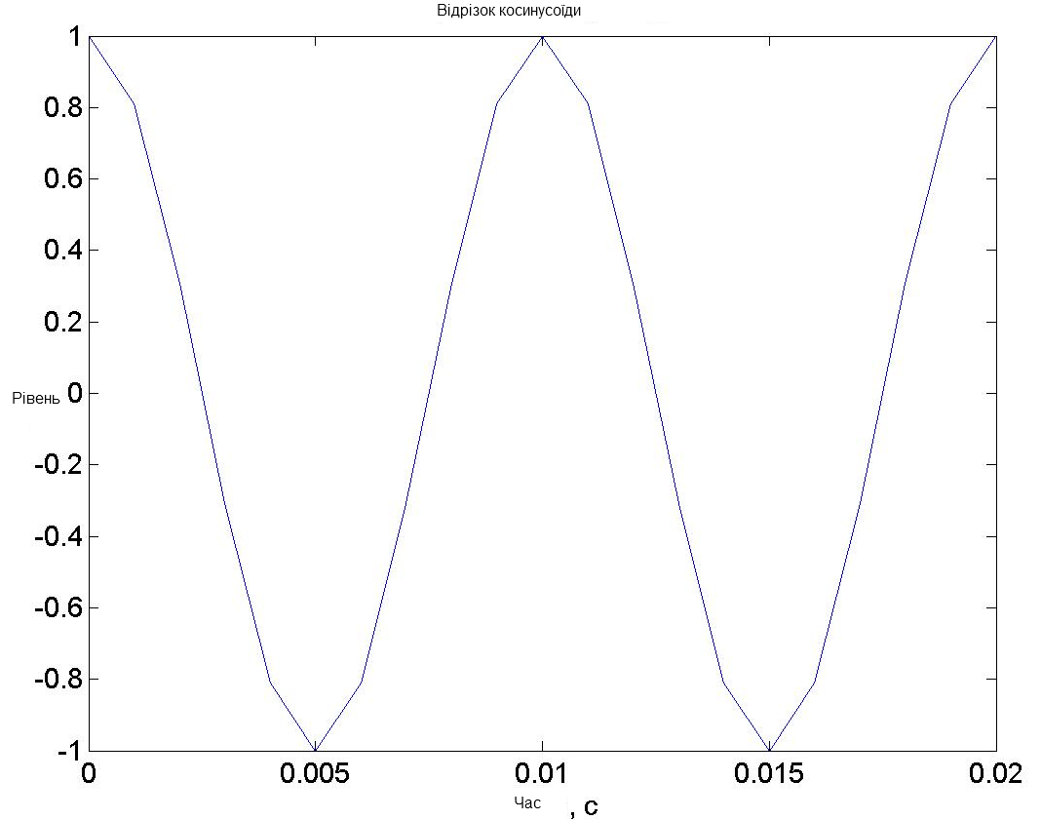
Рис.21
Порівнюючи рис.21 і рис.1, помічаємо лише одна відмінність - при моделюванні в Simulink згенеровано 21 точка, тоді як в Matlab генерувалося 20 точок. Причина відмінності проста: на інтервалі модельного часу при частоті дискретизації 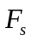 знаходиться 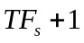 моментів часу, для яких буде згенерований сигнал. Очевидно, ця обставина легко врахувати, домігшись повного збігу результатів моделювання в середовищах Matlab та Simulink.
Хід роботи
- Повторити завдання 1-5.
- Змоделювати в середовищі Matlab сигнал 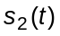 на виході дискретизатора (частота дискретизації 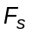 ), Якщо на вхід дискретизатора подається сигнал:
.
Варіанти значень параметрів сигналу 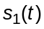 наведені в табл.1.
Вар. Парам. | 1 | 2 | 3 | 4 | 5 | 6 | 7 | 8
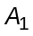 | 1 | 1 | 2 | 1 | 1 | 1 | 1 | 2
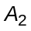 | 1 | 2 | 1 | 1 | 1 | 2 | 2 | 1
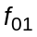, Гц | 100 | 100 | 100 | 100 | 100 | 100 | 100 | 100
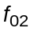, Гц | 200 | 200 | 200 | 200 | 200 | 200 | 200 | 200
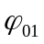, Рад | 0 | 0 | 0 | 0 |  | 0 |  | 0
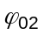, Рад | 0 | 0 | 0 |  | 0 |  | 0

Частоту дискретизації задати двома способами:
а) виходячи з інженерної версії теореми Найквіста-Котельникова;
б) збільшивши вибраного за п.а) значення в 5 разів.
Тривалість вибрати так, щоб на ній вклалося два періоди.
2. У звіті подати:
- перелік команд Matlab, за допомогою яких відбувається обчислення сигналу ;
- графік сигналу і складових його гармонійних компонентів.
2. Змоделювати сигнал в середовищі Simulink.
У звіті подати:
- блок-схему моделювання;
- графік сигналу і складових його гармонійних компонентів.
3. Зробити загальні висновки по роботі, порівнявши між собою моделювання в середовищі Matlab та моделювання в середовищі Simulink
Контрольні питання:
- Що таке «інженерна версія теореми Найквіста-Котельникова»?
- Що собою представляє спосіб дискретизації, іменований «вибірка-зберігання»?
- Як реалізувати спосіб дискретизації, іменований «вибірка-зберігання», в середовищі Matlab і в середовищі Simulink?
Література
- Продеус О.М., Родінова М.В. Безпаперова технологія проведення практікумів Із статістічної обробка сігналів. - Електроніка та зв'язок, № 20, 2003, pp.117-120
- Гультяєв А. Імітаційне моделювання в середовищі Windows. - С-Пб, КОРОНА принт, 1999. - 287 с.
- Скляр Б. Цифрова зв'язок. Теоретичні основи та практичне застосування. - М., С-Пб, К., ізд.дом «Вільямс», 2003. - 1092 с.
- Калюжний О.Я. Моделювання систем передачі сігналів в обчіслювальному середовіщі MATLAB-Simulink. - К., "Політехніка", 2004. - 135 с.

